Stock Monitor Windows 端股票盯盘软件
SRS 补充说明：hw1 用例与界面原型映射
版本 1.1 2026 年 5 月 21 日

修订历史记录
日期 | 版本 | 说明 | 作者
2026 年 5 月 21 日 | 1.1 | 补充课程截图要求中的用例模型、界面原型放置规则和需求风险说明 | 项目组
2026 年 5 月 21 日 | 1.2 | 补充 20 条界面准则对应的需求风险说明 | 项目组
2026 年 5 月 22 日 | 1.3 | V1.3：补充简约风信息层级与财务报表需求追踪 | 项目组

1. 补充目的
本补充说明用于强化 hw1 的 SRS 交付：SRS 应包含支撑主要需求的用例模型和核心用例说明；界面原型代码、prompt 或截图不放入 SRS，而放入独立的界面原型文档。

2. 用例模型
用例图使用 PlantUML 绘制，源文件位于 docs/diagrams/use_case.puml。提交 Word 前可将 PlantUML 渲染结果截图粘贴到 SRS 中。
@startuml
left to right direction
actor "个人投资者/商科学生" as User
rectangle "Stock Monitor" {
usecase "管理自选股" as UC1
usecase "查看实时行情" as UC2
usecase "查看股票详情" as UC3
usecase "查看分时图" as UC4
usecase "查看日K趋势" as UC5
usecase "设置价格提醒" as UC6
}
User --> UC1
User --> UC2
User --> UC3
User --> UC4
User --> UC5
User --> UC6
@enduml

3. 需求风险与原型验证
需求风险 | 原型验证方式 | 结论
用户是否需要复杂交易功能 | 主界面不提供交易入口 | 本阶段聚焦盯盘与提醒。
自选股管理是否方便 | 左侧固定列表 + 添加输入区 | 操作路径短，适合轻量用户。
趋势图是否足够表达需求 | 分时和日 K 两个标签切换 | 无需复杂蜡烛图即可展示趋势。
提醒规则是否容易理解 | 右侧表单按类型和阈值输入 | 符合用户降低盯盘压力的目标。

4. 界面原型引用
- 独立文档：docs/word/StockMonitor-界面原型.docx。
- 可交互文件：prototype/index.html。
- 界面原型文档中说明主要界面、主要元素、界面元素与需求/用例关系。

需求风险 | 对应准则编号 | SRS 影响
行情数据可信度不足 | C01、C13、C19 | 补充刷新时间、数据来源、缓存和模拟数据兜底要求。
用户输入错误导致规则无效 | C04、C07、C09 | 补充股票代码和提醒阈值校验需求。
提醒过度打扰用户 | C08、C18 | 补充提醒触发状态和反馈要求。
趋势图被误读 | C03、C10、C11 | 补充单位、标签状态和图表可读性要求。
评审难以追踪需求 | C20 | 继续维护需求-用例-界面映射。
新增需求 | 原型验证方式 | 追踪结论
首页信息精简 | 自选列表只展示简称、现价、涨跌幅。 | 已在 prototype/index.html 中实现。
分时/K 线时间轴 | 图表区在分时模式标注 09:30、11:30、13:00、15:00，K 线标注交易日。 | 已在原型中体现。
财务报表摘要 | 详情页财务报表卡片展示营收/净利润、PE 分位和核心指标。 | 已在原型中体现，后续由 FinancialDataProvider 支撑。
发现页克制 | 发现页只保留搜索和 3 个指数卡片。 | 已在原型中体现。

附录：PlantUML 用例图截图
以下为 PlantUML 用例图渲染后的截图，满足“绘图使用 PlantUML，截图后粘贴在文档中”的要求。
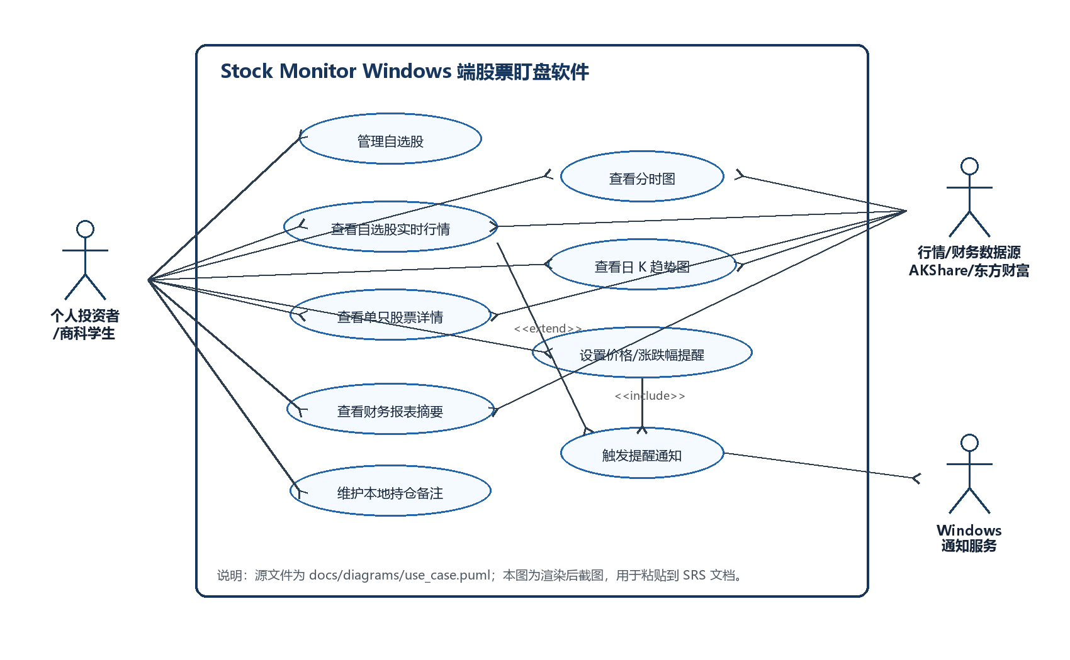
PlantUML 源文件：docs/diagrams/use_case.puml

